Міністерство освіти і науки України
Національний університет «Львівська політехніка»
Кафедра систем штучного інтелекту



Звіт

Звіт
про виконання лабораторних та практичних робіт блоку № 1
На тему: «Розробка та середовище розробки. Програмування: алгоритм, програма, код.»
з дисципліни: «Основи програмування»
до:
Практичних Робіт до блоку № 1

Виконала:
Студентка групи ШІ-13
Швець Аріна Вадимівна

2026

Тема роботи:
Розробка та середовище розробки. Програмування: алгоритм, програма, код.

Мета роботи:
Завантажити і налаштувати середовище розробки Visual Studio Code, встановити в ньому розширення для С++, ознайомитися з дебагером для C++, встановити та ознайомитись з Git, зареєструватися і ознайомитися з GitHub, пул-реквестами та код-рев'ю в ньому, зареєструватись та ознайомитись з Trello та Algotester, ознайомитись з FlowCharts та Draw.io, ознайомитись з створенням звітів на практичні та лабораторні роботи, написати і запустити програмний код C++ в робочому середовищі, вивчити теорію.

Теоретичні відомості:
1) Теоретичні відомості з переліком важливих тем:
- Тема №1: Середовище розробки Visual Studio Code.
- Тема №2: Linux Console Commands.
- Тема №3: Git і Github.
- Тема №4: Trello.
- Тема №5: Algotester.
- Тема №6: FlowCharts та Draw.io.
- Тема №7: Основи програмування мовою С++

- Індивідуальний план опрацювання теорії:
- Тема №1: Середовище розробки Visual Studio Code
  - Джерела Інформації:
    - How to set up Visual Studio Code for C and C++ Programing
    - Debugging C++ Program in Visual Studio Code (VSCode)
  - Що опрацьовано:
    - встановила Visual Studio Code
    - встановила розширення для C/C++
    - ознайомилась з дебагером
  - Статус: Ознайомлена
  - Початок опрацювання теми: 11.09.26
  - Завершення опрацювання теми: 11.09.26

- Тема №2: Linux Console Commands
  - Джерела Інформації:
    - Уроки Linux на сайті Acode
  - Що опрацьовано:
    - освоїла деякі базові команди
  - Статус: Ознайомлена
  - Початок опрацювання теми: 11.09.26
  - Завершення опрацювання теми: 11.09.26

- Тема №3: Git і Github
  - Джерела Інформації:
    - Git and GitHub for Beginners – Crash Course
    - Git та GitHub: Введення до Git та GitHub
    - сайт Learn Git Branching
  - Що опрацьовано:
    - завантажила Git
    - вивчила деякі базові команди git
    - зареєструвалася на GitHub
    - навчилася створювати репозиторії, гілки, робити пул реквести
  - Статус: Ознайомлена
  - Початок опрацювання теми: 11.09.26
  - Завершення опрацювання теми: 11.09.26

- Тема №4: Trello
  - Джерела Інформації:
    - сайт Trello
  - Що опрацьовано:
    - зареєструвалася на Trello
    - створила список завдань для себе
  - Статус: Ознайомлена
  - Початок опрацювання теми: 14.09.26
  - Завершення опрацювання теми: 14.09.26

- Тема №5: Algotester
  - Джерела Інформації:
    - сайт Algotester
  - Що опрацьовано:
    - зареєструвалася на Algotester
    - виконала кілька завдань
  - Статус: Ознайомлена
  - Початок опрацювання теми: 11.09.26
  - Завершення опрацювання теми: 16.09.26

- Тема №6: FlowCharts та Draw.io
  - Джерела Інформації:
    - Практичне заняття
  - Що опрацьовано:
    - ознайомилась з Flowchart
    - навчилася створювати Flowchart
    - створила блок-схему до задачі про зарядну станцію
  - Статус: Ознайомлена
  - Початок опрацювання теми: 15.09.26
  - Завершення опрацювання теми: 17.09.26

- Тема №7: Основи програмування мовою С++
- Джерела інформації:
- Уроки С++ для початківців на Youtube
- Відео C++ Tutorial for Beginners на Youtube
- Лекції О. Пшеничного
- Що опрацьовано:
- Вивчила базові команди для написання програм мовою С++
- Статус: Ознайомлена
- Початок опрацювання теми: 11.09.26
- Завершення опрацювання теми: 17.09.26

Виконання роботи:

1. Опрацювання завдання та вимог до програм та середовища:
Завдання №1 Requirements management and design activities with Draw.io and Google Docs
- Навчитись і створити блок схему в Draw.io, працювати з Word doc.
Завдання №2 Configuration: Trello
- Створити акаунт в Trello. Ввести завдання, відслідковувати свій прогрес.
Завдання №3 Configuration: Linux Console Commands
- Налаштувати консоль на систему Windows. Вивчити базові команди.
Завдання №4 Configuration: Visual Studio Code
- Налаштувати Visual Studio Code та розширення для мов C/C++. Запустити першу програму. Навчитися користуватися дебагером.
Завдання №5 Configuration: GitHub
- Створити акаунт на GitHub. Навчитися створювати пулреквести, репозиторії, пушити код.
Завдання №6 Configuration: Git
- Встановити і налаштувати Git на комп’ютер. Вивчити базові команди.
Завдання №7 Configuration: Algotester
- Створити акаунт Algotester. Приєднатися до контесту.
Завдання №8 Run First Program – Зарядна станція
- Задача: Обчислити, скільки часу портативна зарядна станція зможе живити прилад, враховуючи її ємність, вік, поточний рівень заряду та ККД інвертора.
- Вимоги: Використати функції: cin, cout. Прокоментувати код. Зробити блок-схему
Завдання №9 Self-practice task Algotester - «A + B»
- Задача: Дано два цілих числа a та b. Обчислити їхню суму.

2. Дизайн та планована оцінка часу виконання завдань:
Завдання №8 Run First Program – Зарядна станція
- Блок-схема:
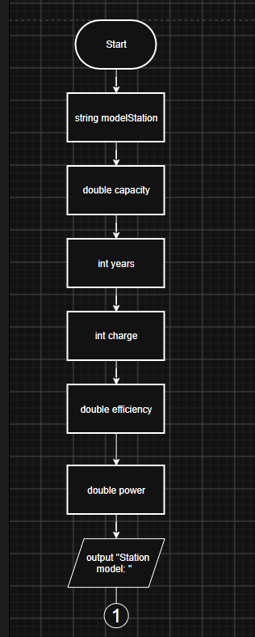
Рис 1. Блок-схема до задачі про зарядну станцію (ч.1)
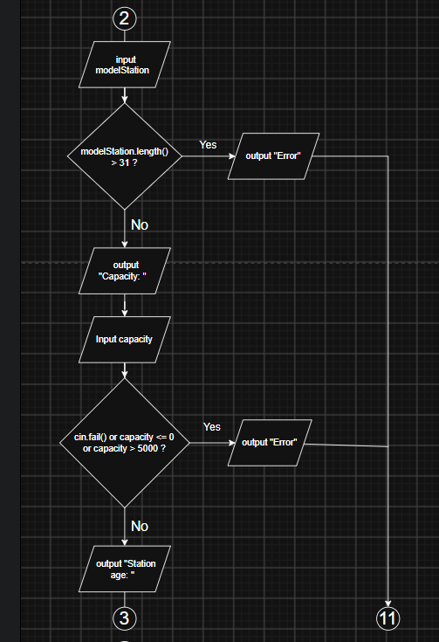
Рис 2. Блок-схема до задачі про зарядну станцію (ч.2)

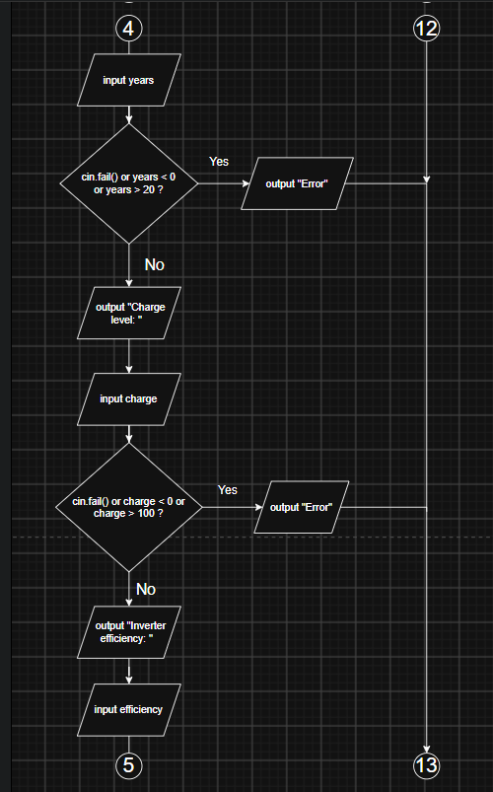
Рис 3. Блок-схема до задачі про зарядну станцію (ч.3)
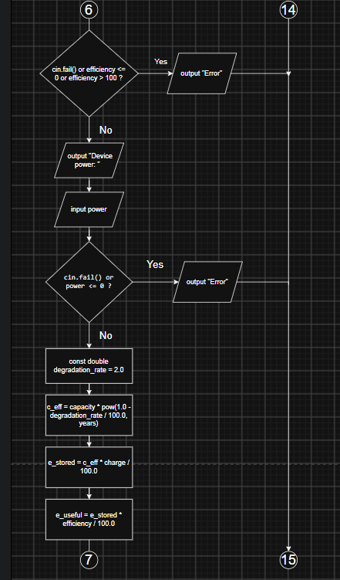
Рис 4. Блок-схема до задачі про зарядну станцію (ч.4)
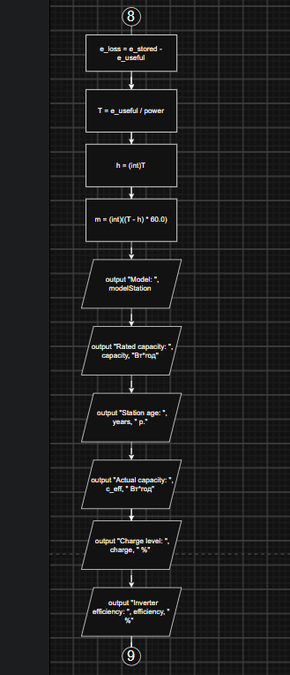
Рис 5. Блок-схема до задачі про зарядну станцію (ч.5)
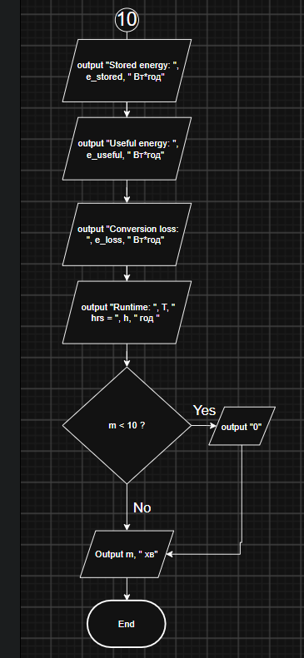
Рис 6. Блок-схема до задачі про зарядну станцію (ч.6)

- Плановий час на реалізацію: 3 год.
- Важливі деталі: Використати функції: cin, cout, прокоментувати код

3. Конфігурація середовища до виконання завдань:
Завдання №1 Requirements management and design activities with Draw.io and Google Docs
- Встановила Draw.io на мій комп’ютер. Навчилася створювати блок-схеми:
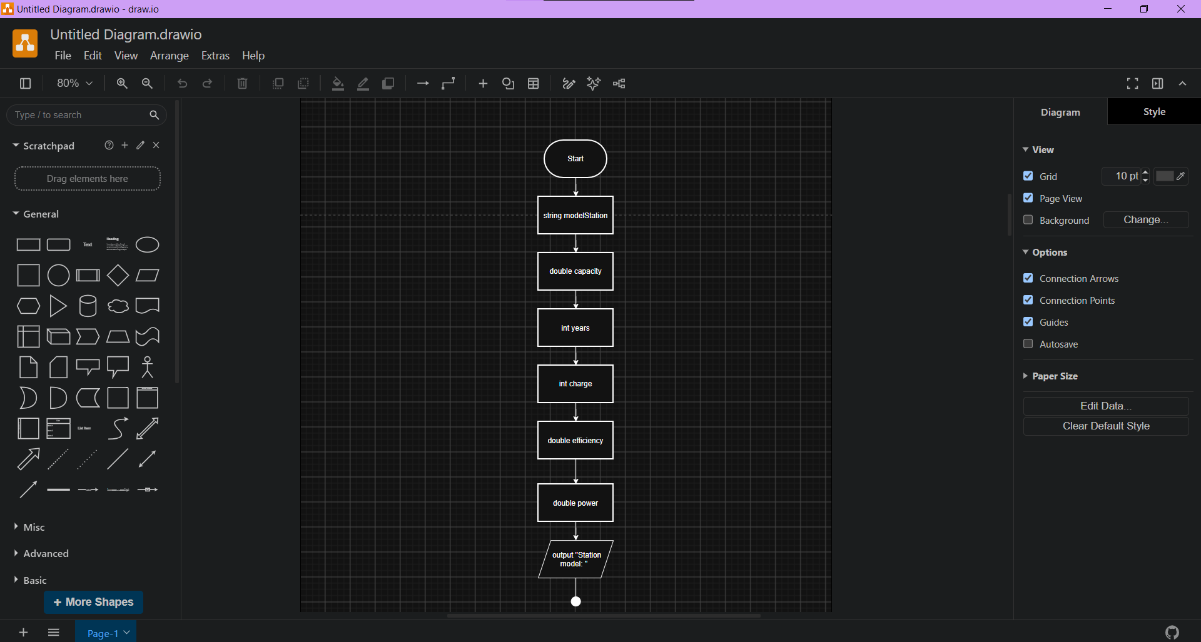
Рис 7. Створення блоксхеми в Draw.io

Завдання №2 Configuration: Trello
- Створила акаунт, ввела свої завдання
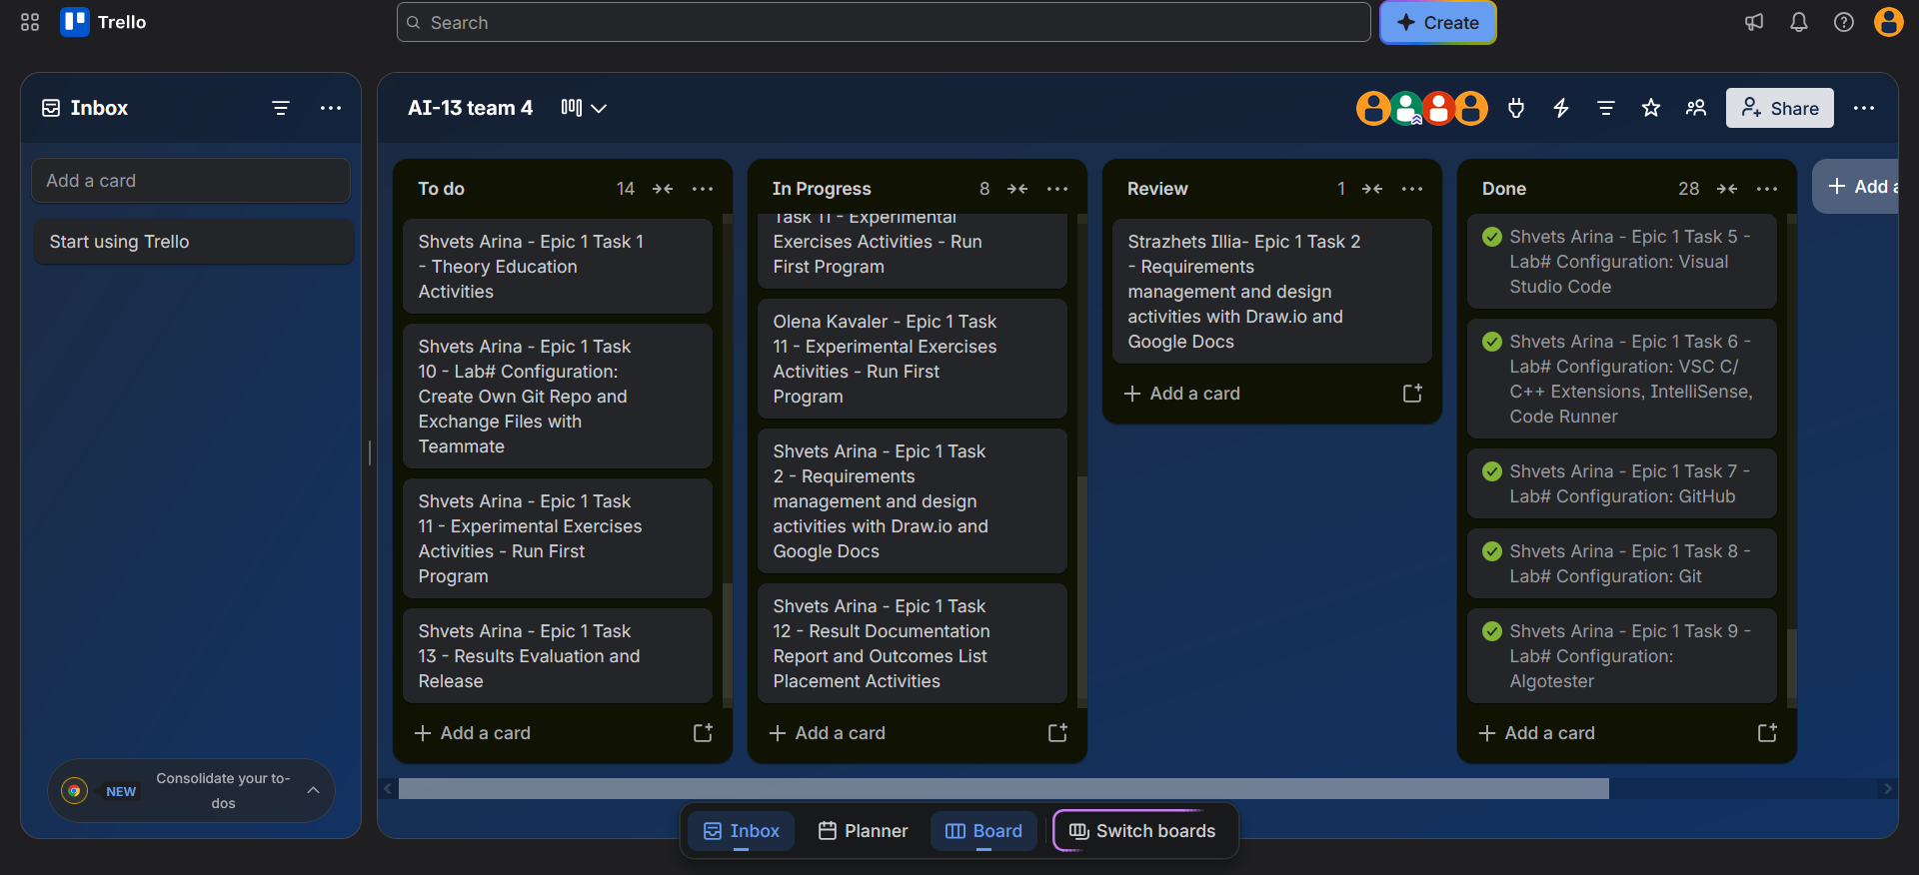
Рис 8. Створена дошка з завданнями в Trello

Завдання №3 Configuration: Linux Console Commands
- Практикувала використання лінукс команд

Завдання №4 Configuration: Visual Studio Code, VSC C/C++ Extensions, IntelliSense, Code Runner, debugger
- Встановила розширення для С/С++
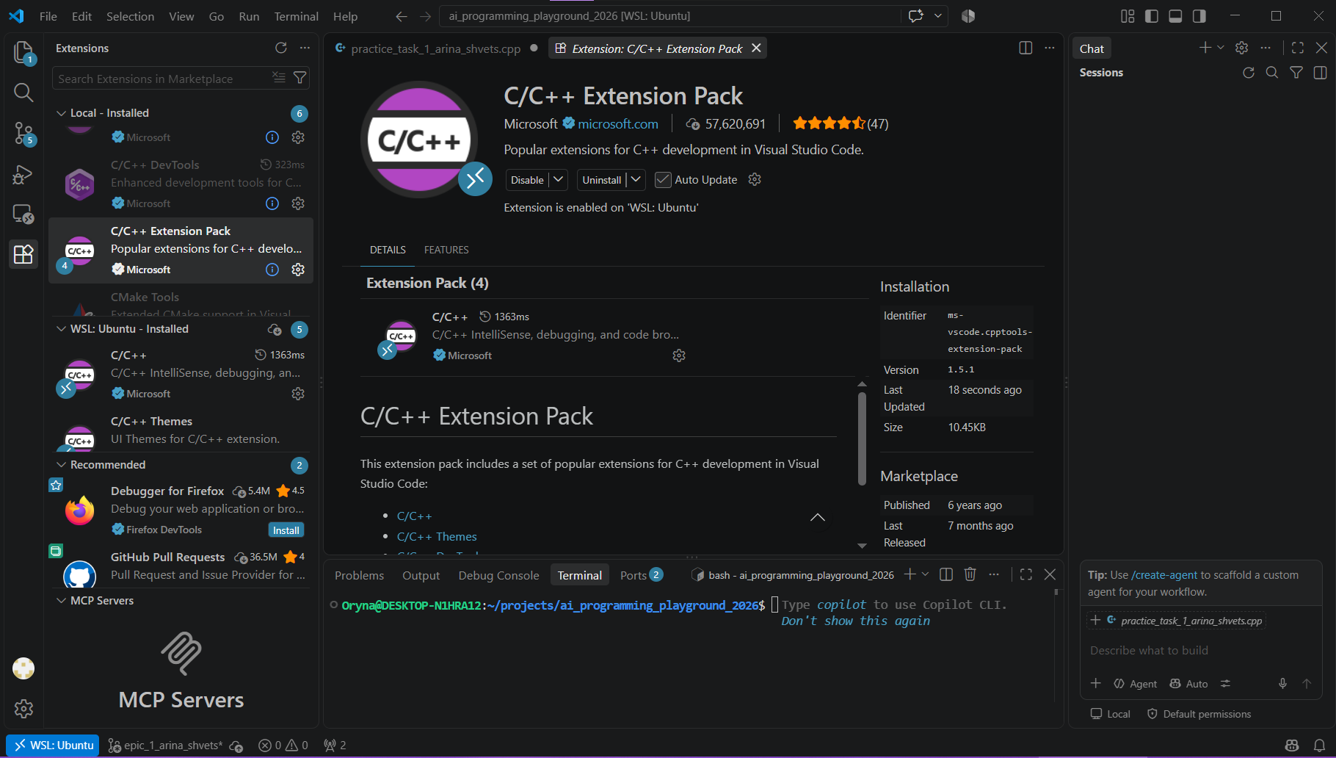
Рис 9. Встановлені розширення у Visual Studio Code

Завдання №5 Configuration: GitHub
- Зареєструвалася на GitHub:
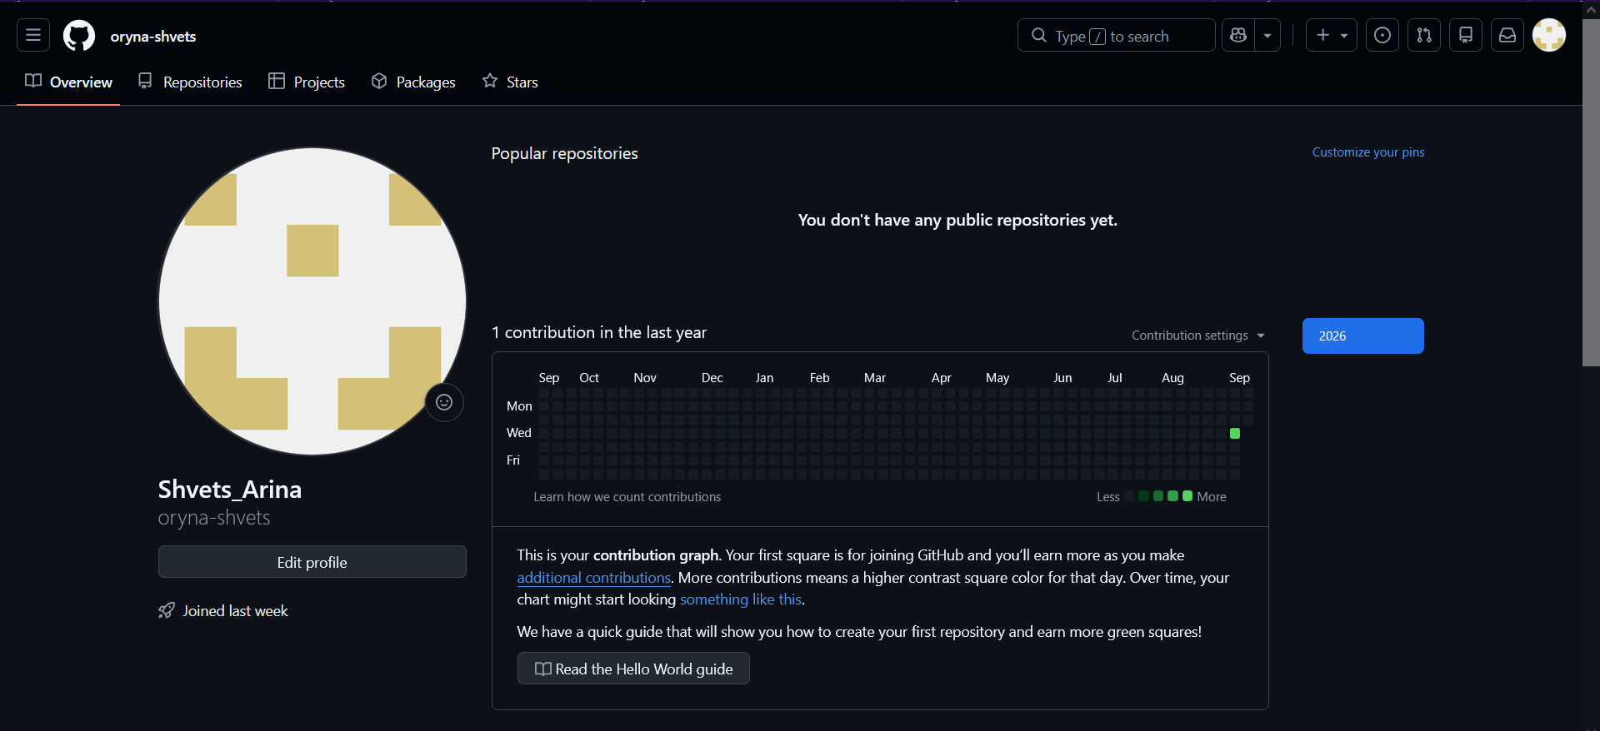
Рис 10. Створений GitHub аккаунт
- Створила ssh ключ
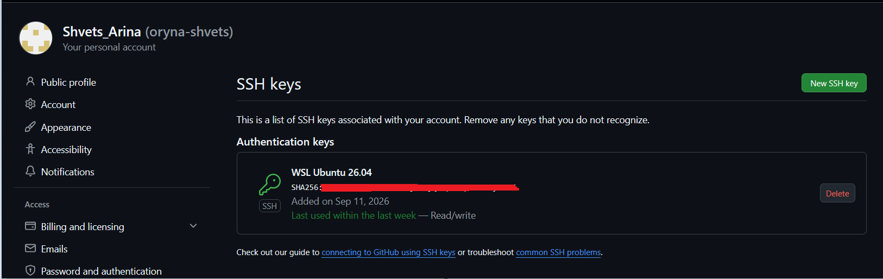
Рис 11. Створений ssh ключ

Завдання №6 Configuration: Git
- Приєднала Git до GitHub
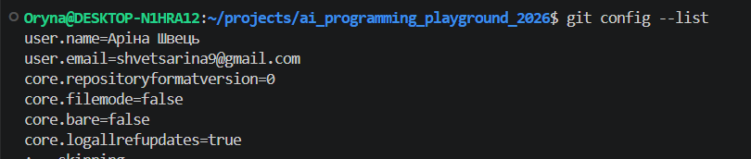
Рис 12. Приєднаний Git акаунт

Завдання №7 Configuration: Algotester
- Зареєструвалася на Algotester та виконала деякі завдання: 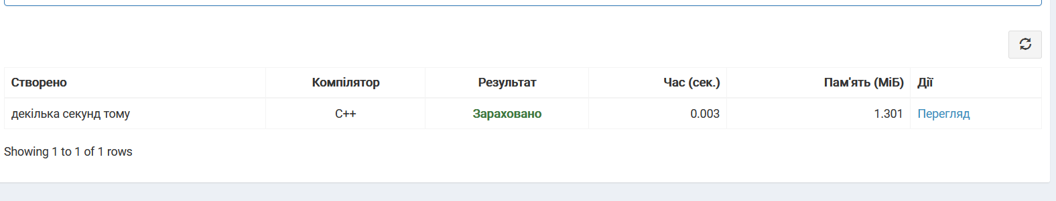
Рис 13. Виконане завдання на Algotester

4. Код програм з посиланням на зовнішні ресурси:
Завдання №9 Self-practice task Algotester - «A + B»
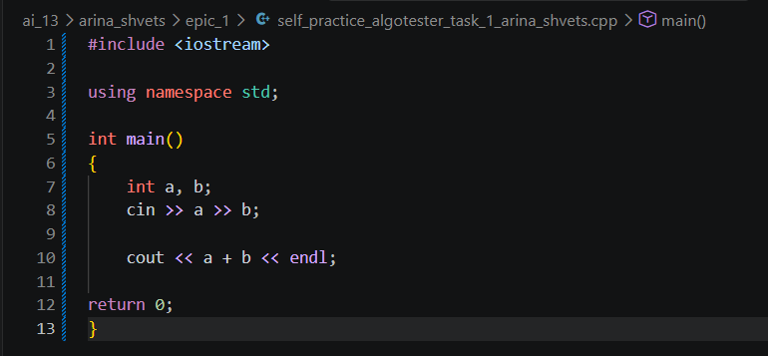
Рис 14. Код до завдання на Algotester

Посилання на код в пулреквесті:
https://github.com/artificial-intelligence-department/ai_programming_playground_2026/pull/62/changes#diff-3c751967f05105405a30522b4b7a54b14420bc009b0d6a4237611843154d2f01

Завдання №8 Run First Program – Зарядна станція
Посилання на код в пулреквесті:
https://github.com/artificial-intelligence-department/ai_programming_playground_2026/pull/62/changes#diff-f292313c33029f228d3b1c46e44ecdc0db86c545da6038e512eb79aa313c17d8

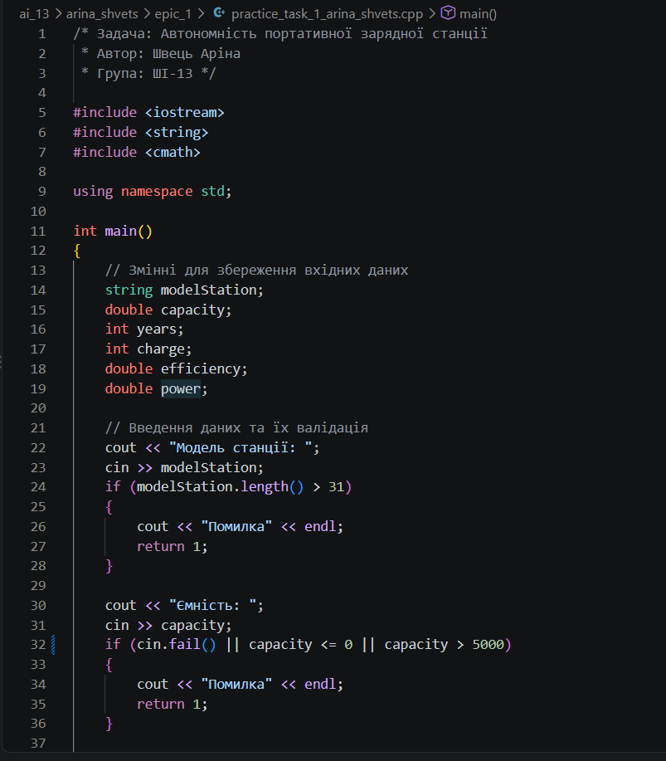
Рис 15. Код до завдання про зарядну станцію
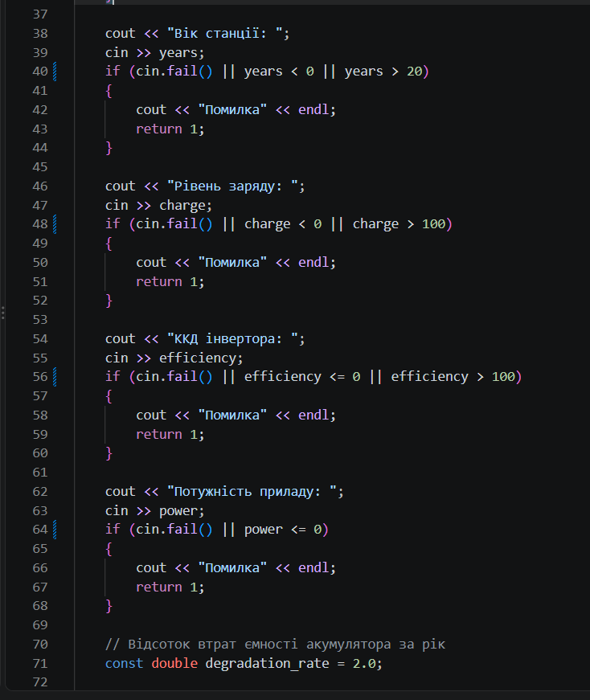Рис 16. Код до завдання про зарядну станцію
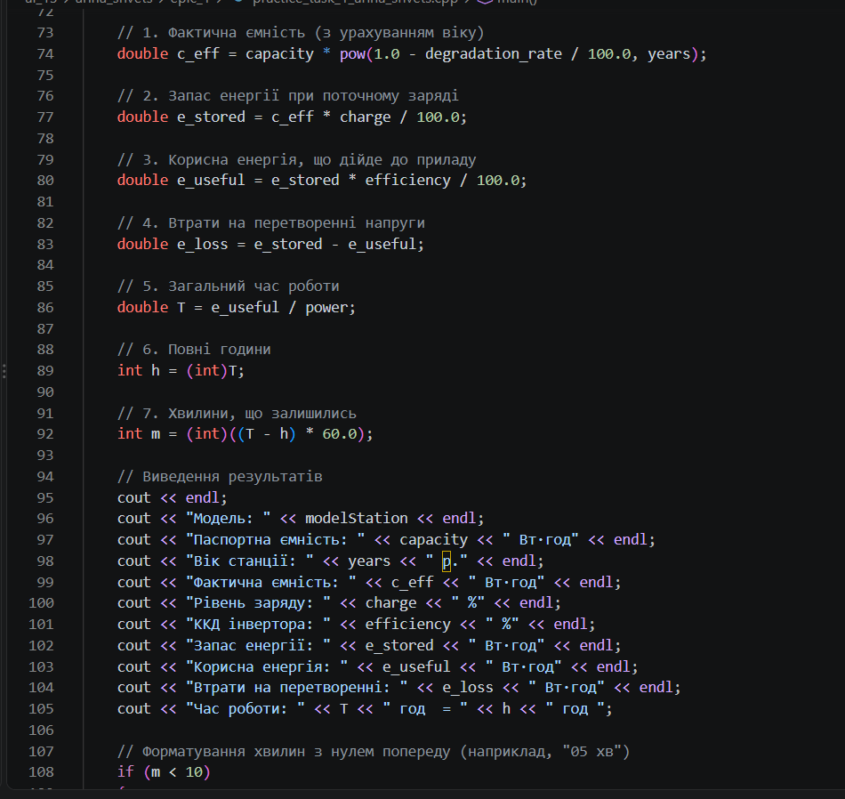
Рис 17. Код до завдання про зарядну станцію
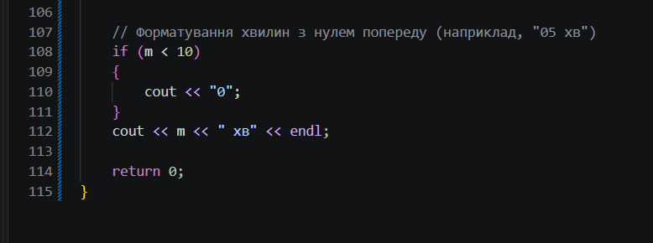
Рис 18. Код до завдання про зарядну станцію

5. Результати виконання завдань, тестування та фактично затрачений час:
Завдання №9 Self-practice task Algotester - «A + B»
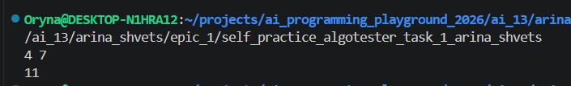
Рис 19. Виконання програми «А + В»
Час затрачений на виконання завдання: 30 хв
Завдання №8 Run First Program – Зарядна станція
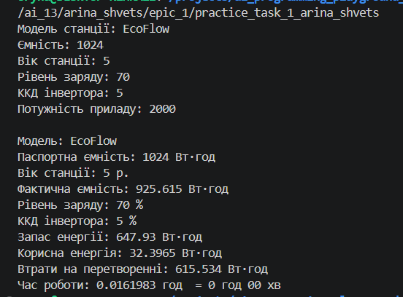
Рис 20. Виконання програми про зарядну станцію
Час затрачений на виконання завдання: 4 год

6. Кооперація з командою:
- Перша зустріч (16.09.26): Обговорюємо епік, з’ясовуємо як будемо виконувати таски
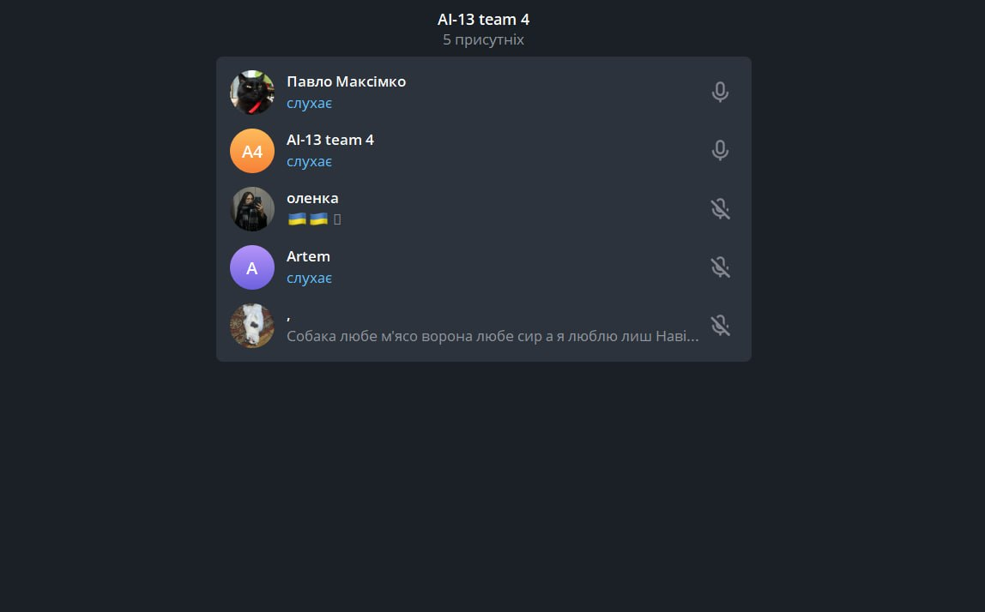
Рис 21. Зустріч з командою
- Друга зустріч з командою (17.09.26): Обговорюємо епік, таски, пулреквести
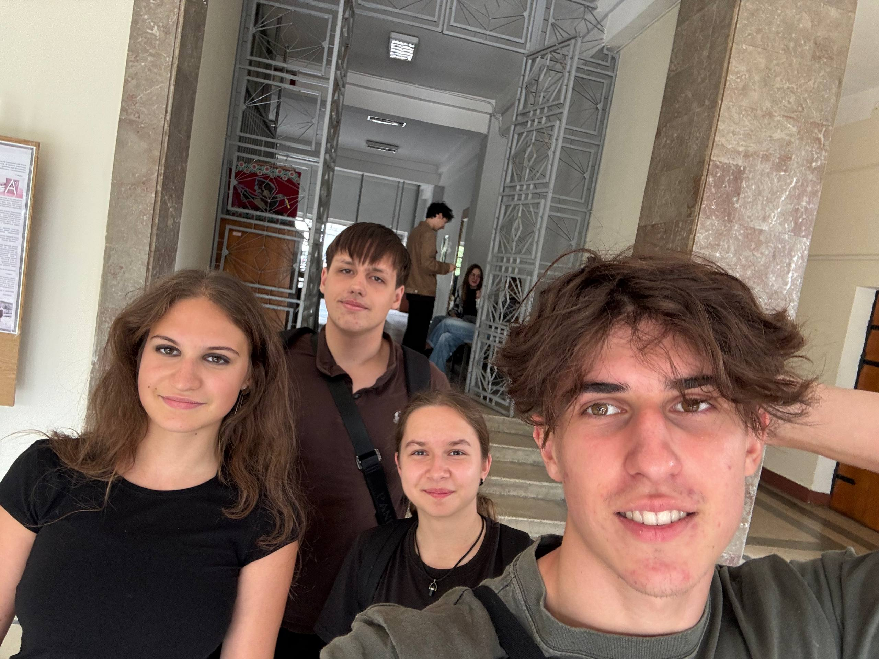
Рис 22. Зустріч з командою
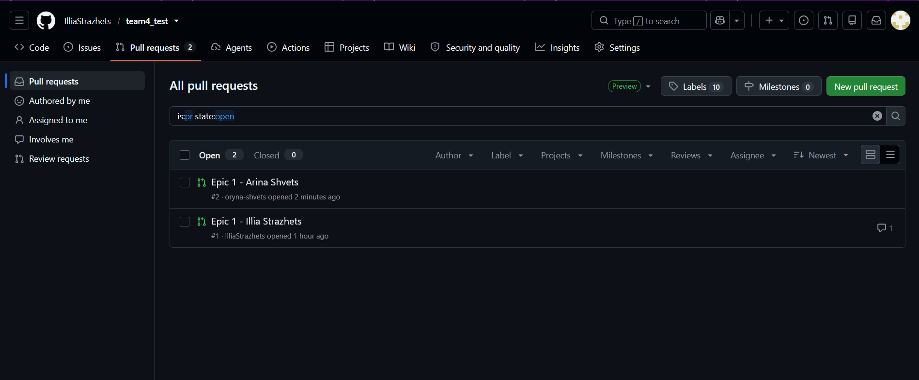
Рис 23. Тестовий репозиторій та пулреквести

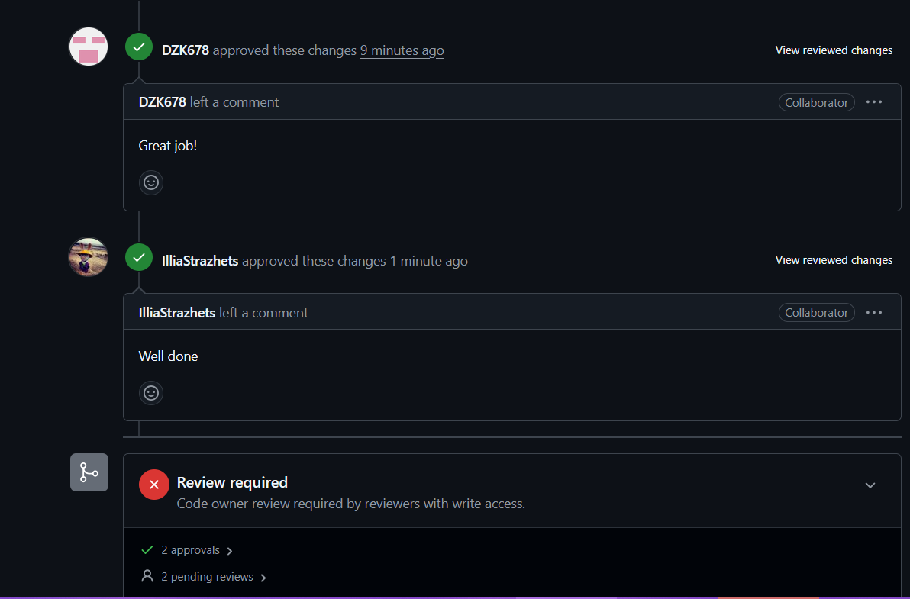
Рис 24. Код рев’ю від команди

Висновки:
Під час виконання Епіку 1 я встановила і налаштувала VS Code, додала у ньому необхідні розширення для С++ та розібралася, як працювати з дебагером для пошуку помилок у коді.

Вивчила основи роботи з Git та GitHub. Навчилася працювати з гілками, робити пул-реквести та код рев’ю. Для планування і організації завдань спробувала Trello. Згадала як працювати на сайті Algotester. Навчилася створювати блок-схеми до алгоритму використовуючи Draw.io та FlowCharts.

Написала і запустила програму для практичного завдання, на мові С++, а також написала код до тренувальної задачі на Algotester. Опанувала теорію і навчилася оформляти звіт до практичних і лабораторних робіт.

